II.2: Kết quả đạt được từ chính sách đoàn kết dân tộc chống đại dịch Covid-19:

- Trong bối cảnh đại dịch Covid-19 đang lan rộng trên toàn cầu, chính sách đại đoàn kết dân tộc trở thành một yếu tố quan trọng trong việc chống lại sự lây lan của virus. Chính sách này không chỉ tập trung vào việc bảo vệ sức khỏe của người dân mà còn nhấn mạnh tầm quan trọng của sự đoàn kết và tương tác giữa các dân tộc trong việc vượt qua khó khăn. Và việc chính phủ Việt Nam đã vận dụng và phát triển sáng tạo tư tưởng đại đoàn kết dân tộc đã mang lại nhiều kết quả to lớn bao gồm: ( *Nếu Phúc có phần giới thiệu về covid ở VN rồi thì bỏ phần này của t đi cũng được* )

* **Tăng cường sự đoàn kết trong cộng đồng trong và ngoài nước:**

Ngày 30/04/2021, Thủ tướng Phạm Minh Chính vừa đưa ra lời kêu gọi toàn dân, toàn quân chung tay cùng Chính phủ phòng, chống dịch COVID-19, yêu cầu chấn chỉnh ngay các biểu hiện chủ quan, lơ là, chùng xuống, thậm chí buông xuôi, “xả hơi”, chặn ngay mọi sơ hở, xử lý ngay mọi vi phạm. Chính phủ, Thủ tướng Chính phủ đã dành quan tâm cao nhất, chỉ đạo liên tục, sát sao nhất với công tác này.

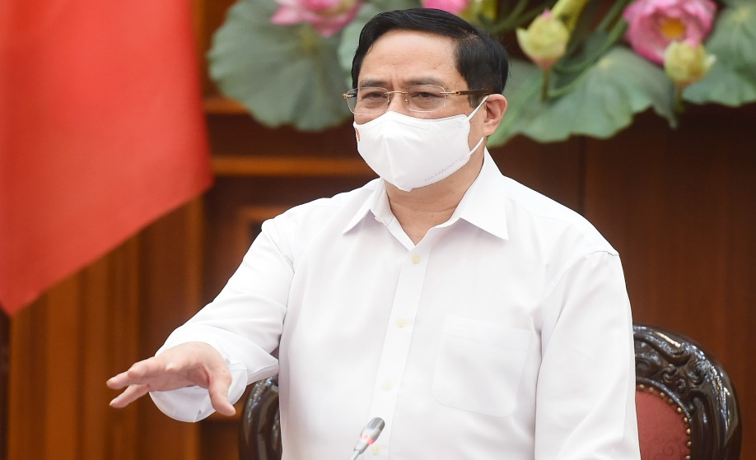

*Thủ tướng Chính phủ Phạm Minh Chính phát biểu kết luận cuộc họp ngày 30/4.*

**=>** Chính sách đại đoàn kết dân tộc đã tạo ra một tinh thần đoàn kết mạnh mẽ trong cộng đồng. Việc tất cả mọi người cùng chung một mục tiêu là đẩy lùi Covid-19 đã tạo ra sự gắn kết với người với người, sự tin tưởng lẫn nhau. Không chỉ ở Việt Nam mà nhiều quốc gia trên thế giới cũng vậy.

* **Số lượng người tiêm chủng đã tăng lên đáng kể, đảm bảo sự bảo vệ cho cộng đồng:**

Bộ Y tế cho biết tính đến ngày 06/03/2022, Việt Nam đã tiếp nhận hơn 219 triệu liều vaccine phòng Covid-19, thực hiện tiêm chủng hơn 197,5 triệu liều; trong đó người từ 18 tuổi trở lên đã tiêm mũi 1 đạt 100%, mũi 2: 98,7% và mũi 3: 38,4%. Trẻ em trong độ tuổi 12-17 tuổi đã tiêm mũi 1 là 99%, mũi 2 là 93,8%.

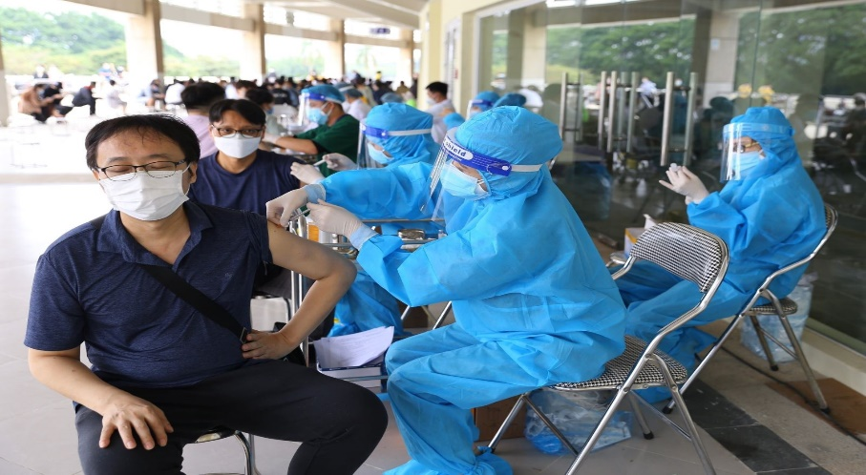

*Tiêm vaccine mũi 2 cho người dân.*

**=>** Góp phần kiểm soát hiệu quả đại dịch Covid-19 trên phạm vi cả nước, thích ứng an toàn, linh hoạt. Ngăn nguy cơ lây lan giữa các thành phố và tỉnh thành lân cận, giữa mọi người trong cộng đồng.

**=>** Làm giảm số ca nhiễm người dân trong và ngoài nước. Theo thống kê của Bộ Y tế, tại Việt Nam trong và sau kỳ nghỉ Tết Nguyên đán, số ca mắc COVID-19 giảm mạnh. Trung bình ghi nhận dưới 60 ca mắc/ngày. Trong đó có những ngày chỉ ghi nhận 3 ca mắc COVID-19. Hơn 1 tháng qua, không ghi nhận ca tử vong do COVID-19. ( số liệu tính tới 08/02/2023 )

* **Kiểm soát được số ca tử vong và giảm đáng kể:**

Do các chính sách do Nhà nước đề ra, và mọi người quyết tâm cùng nhau đồng lòng để đẩy lùi dịch bệnh Covid-19 đã làm cho số ca tử vong trong nước giảm đáng kể. Ngoài ra, còn do hiệu quả phòng dịch tốt nhất là ở nhóm "miễn dịch lai", tức vừa đã tiêm vắc xin và đã từng mắc COVID-19. Số người đã tiêm đủ mũi rất cao cộng với người từng mắc COVID-19 cũng khá cao khiến nhóm người được coi có "miễn dịch tốt" lên tới cả chục triệu.

Và cũng do COVID-19 gần đây không gây bệnh cảnh nặng, nhiều người mắc (tình trạng bệnh nhẹ) thường không xét nghiệm COVID-19 hoặc xét nghiệm dương tính không thông báo nên sẽ không ghi nhận được. Điều này cũng khiến số ca mắc được công bố hằng ngày giảm đi. Số ca nhiễm: hơn 11600000 người nhiễm, số ca tử vong: 43206 ( số liệu tính tới 23/10/2023 )

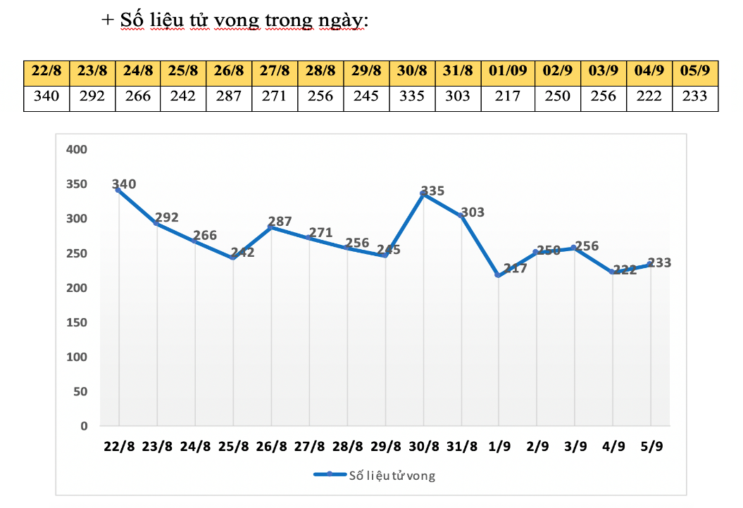

*Biểu đồ đường thể hiện số ca nhiễm mới Covid-19 trong năm 2021.*

* **Làm giảm thiểu tác động tiêu cực và tạo điều kiện cho sự phục hồi kinh tế của người dân sau đại dịch Covid-19:**

Do đại dịch Covid-19 đã tác động lớn đến kinh tế - xã hội Việt Nam. Nền kinh tế phải đối mặt với nhiều khó khăn, thách thức trong sản xuất kinh doanh, đứt gãy chuỗi cung ứng và tiêu thụ, áp lực lạm phát và chi phí đầu vào tăng, vấn đề lao động, việc làm, an sinh xã hội... Và Đảng ta đã áp dụng các chính sách bao gồm:

++ Nhóm chính sách miễn giảm các loại thuế, phí, lệ phí và áp lực tài chính nhằm hỗ trợ cho doanh nghiệp, hộ kinh doanh, tổ chức chịu ảnh hưởng bởi dịch bệnh.

++ Nhóm chính sách tháo gỡ khó khăn, hỗ trợ doanh nghiệp, hợp tác xã, hộ kinh doanh ổn định sản xuất - kinh doanh, phục hồi và tạo đà phát triển.

(xem thử của Phúc có không, nếu không thì bảo Phúc thêm mấy cái chính sách vô, nên phần này t chỉ liệt kê tên thôi )

**=>** Nhờ các chính sách phục hồi kinh tế kịp thời, phù hợp, đúng căn nguyên, đủ liều lượng và thể chế thực thi hiệu quả của Đảng, đã giúp người dân Việt Nam tìm kiếm lại được thu nhập và làm cho kinh tế thị trường đang ngày càng phục hồi và trên đà phát triển.

* **Làm giảm các khó khăn cho người dân:**

Bằng việc việc chỉ đạo sáng suốt và kịp thời của Đảng ta, đã đề ra các hoạt động hỗ trợ người dân như: cung cấp thức ăn, thức uống miễn phí, cùng các bảo hiểm xã hội cho người thất nghiệp.... Bên cạnh đó, còn có một số phong trào hoạt động tình nguyện giúp mọi người trong thời đại dịch Covid-19:



*Hình ảnh các bạn sinh viên trường Đại Học Sư Phạm Kỹ Thuật TPHCM đang chuẩn bị suất ăn nghĩa tình.*

* **Tăng cường hệ thống y tế:**

Chính sách đại đoàn kết dân tộc đã đóng góp vào việc tăng cường hệ thống y tế. Các dân tộc đã cùng nhau đầu tư và phát triển hệ thống y tế, từ việc xây dựng các cơ sở y tế, nâng cao năng lực chẩn đoán và điều trị, đến việc đào tạo và tuyển dụng thêm nhân lực y tế. Điều này đã góp phần nâng cao khả năng phục vụ và chăm sóc sức khỏe của người dân, đồng thời giảm thiểu tình trạng quá tải cho hệ thống y tế.

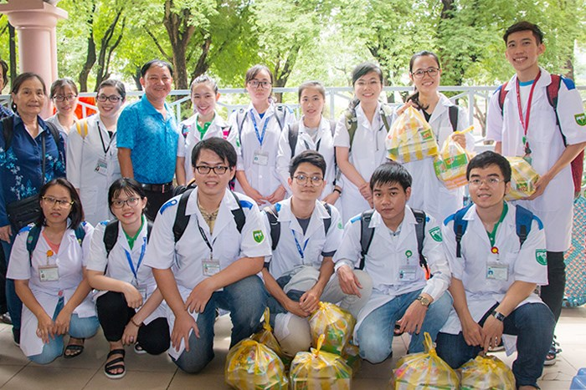

*Các tình nguyện viên Trường Đại học Y khoa Phạm Ngọc Thạch tham gia một hoạt động công tác xã hội.*

**Link tham khảo:**

<https://moh.gov.vn/hoat-dong-cua-lanh-dao-bo/-/asset_publisher/TW6LTp1ZtwaN/content/loi-keu-goi-toan-quan-toan-dan-chung-suc-ong-long-chong-dich>

<https://moh.gov.vn/tin-lien-quan/-/asset_publisher/vjYyM7O9aWnX/content/thanh-qua-1-nam-tiem-chung-vaccine-phong-covid-19-cua-viet-nam>

<https://tuoitre.vn/lien-tuc-khong-co-ca-tu-vong-covid-19-viet-nam-da-dat-mien-dich-cong-dong-2023020809503409.htm>

<http://lyluanchinhtri.vn/home/index.php/bai-noi-bat/item/4323-nang-luc-thuc-thi-quan-ly-phat-trien-xa-hoi-cua-cac-chu-the-tham-gia-qua-danh-gia-cua-doi-ngu-can-bo-lanh-dao-quan-ly.html>

<https://thanhnien.vn/hcmute-dong-hanh-chong-dich-covid-19-1851398351.htm>

<https://www.hcmcpv.org.vn/tin-tuc/tham-gia-phong-chong-dich-covid-%E2%80%93-19-la-trach-nhiem-va-co-hoi-co-sat-voi-thuc-tien-cua-giang-vien-tr-1491863379>